云南大学数学与统计学实验教学中心
实验报告

课程名称：操作系统实验 | 学期：2015~2016学年上学期 | 成绩：
指导教师： 彭程 | 学生姓名：金洋 | 学号：20131910023
实验名称：进程间的通信
实验编号：二 | 实验日期： 9月22日 | 实验学时： 1
学院： 数学与统计学院 | 专业： 信息与计算科学 | 年级： 2013级

一、实验目的
使用c语言实现创建和终止进程；
二、实验内容
1.分析一段Linux下的进程代码如何实现了创建和终止进程的功能；
三、实验环境
平台：Visual C++ 6.0
语言：C语言
- 实验过程
1.Linux下的进程原代码

#include <stdio.h>
#include <signal.h>
#include <unistd.h>
#include <sys/types.h>
int wait_flag;

void stop(){
wait_flag=0;
}

void main(){
int pid1,pid2;
signal(3,stop); //或 signal(14,stop);

while ( (pid1=fork())==-1);
if (pid1>0){

while ((pid2=fork())==-1);
if (pid2>0){
wait_flag=1;
sleep(5);
kill(pid1,16);
kill(pid2,17);
wait(0);
wait(0);
printf("\n Parent process is killed!!\n");
exit(0);
}
else{
wait_flag=1;
signal(17,stop);
printf("\n Child process 2 is killed by parent!!\n");
exit(0);
}

else{
wait_flag=1;
signal(16,stop);
printf("\n Child process 1 is killed by parent!!\n");
exit(0);
}
}

2.分析程序功能
功能为：fork()创建两个子进程，系统调用signal()函数，让父进程捕捉键盘上来的中断信号，当父进程接收到中断信号中的一个，父进程调用kill()向两个子进程分别发送中断信号
程序流程图如下：
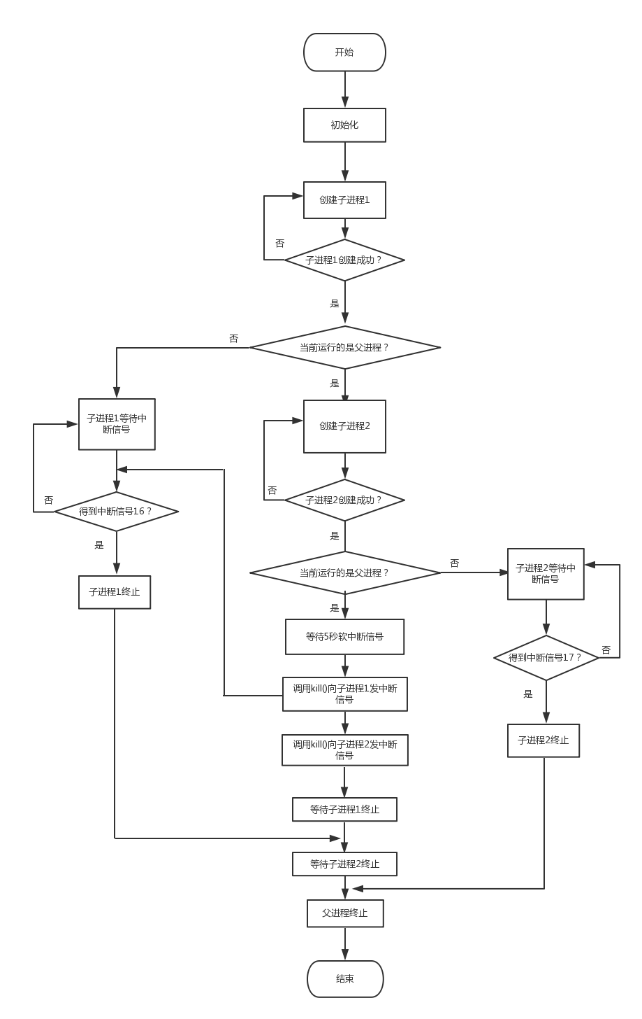
各函数功能
(1)signal()函数
signal()函数是允许调用进程控制软中断信号的处理。
函数原型 ：void (*signal(int signum,void(* handler)(int)))(int);
参数说明;第一个参数signum指明了所要处理的信号类型，它可以取除了SIGKILL和SIGSTOP外的任何一种信号。第二个参数handler描述了与信号关联的动作。
函数说明:signal()会依参数signum 指定的信号编号来设置该信号的处理函数。当指定的信号到达时就会跳转到参数handler指定的函数执行。当一个信号的信号处理函数执行时,如果进程又接收到了该信号，该信号会自动被储存而不会中断信号处理函数的执行，直到信号处理函数执行完毕再重新调用相应的处理函数。但是如果在信号处理函数执行时进程收到了其它类型的信号，该函数的执行就会被中断。
返回值： 返回先前的信号处理函数指针，如果有错误则返回SIG_ERR(-1)。
sig的取值如下：
信号 | 功能 | 值
SIGHUP | 挂起 | 1
SIGINT | 键盘中断，键盘按Delete键或Break键 | 2
SIGQUIT | 键盘按Quit键 | 3
SIGILL | 非法指令 | 4
SIGTRAP | 跟踪中断 | 5
SIGIOT | IOT指令 | 6
SIGBUS | 总线错 | 7
SIGFPE | 浮点运算溢出 | 8
SIGKILL | 要求终止进程 | 9
SIGUSR1 | 用户定义信号#1 | 10
SIGSEGV | 段违法 | 11
SIGUSR2 | 用户定义信号#2 | 12
SIGPIPE | 向没有读进程的管道上写 | 13
SIGALRM | 定时器告警，时间到 | 14
SIGTERM | kill发出的软件结束信号 | 15
SIGCHLD | 子进程死 | 17
SIGCONT | 若已停止则继续 | 18
SIGPWR | 电源故障 | 30

(2)fork()函数
fork()仅仅被调用一次，却能够返回两次，它可能有三种不同的返回值：
1）在父进程中，fork返回新创建子进程的进程ID；
2）在子进程中，fork返回0；
3）如果出现错误，fork返回一个负值；
在fork函数执行完毕后，如果创建新进程成功，则出现两个进程，一个是子进程，一个是父进程。在子进程中，fork函数返回0，在父进程中，fork返回新创建子进程的进程ID。我们可以通过fork返回的值来判断当前进程是子进程还是父进程。

（3）sleep()函数
在Linux C语言中，sleep(n)函数的作用是延时，程序暂停若干时间。参数n即为暂停秒数。

（4）kill()函数
定义函数 int kill(pid_t pid,int sig);kill 送出一个特定的信号sig给进程号为pid的进程程根据该信号而做特定的动作,若没有指定，预设是送出终止的信号。
参数pid有几种情况：
pid>0 将信号传给进程识别码为pid 的进程。
pid=0 将信号传给和当前进程相同进程组的所有进程
pid=-1 将信号广播传送给系统内所有的进程
pid<0 将信号传给进程组识别码为pid绝对值的所有进程

（5）wait()函数
进程一旦调用了wait，就立即阻塞自己，由wait自动分析是否当前进程的某个子进程已经退出，如果让它找到了这样一个已经变成僵尸的子进程，wait就会收集这个子进程的信息，并把它彻底销毁后返回；如果没有找到这样一个子进程，wait就会一直阻塞在这里，直到有一个出现为止。
有时候，父进程要求子进程的运算结果进行下一步的运算，或者子进程的功能是为父进程提供了下一步执行的先决条件（如：子进程建立文件，而父进程写入数据），此时父进程就必须在某一个位置停下来，等待子进程运行结束，而如果父进程不等待而直接执行下去的话，可以想见，会出现极大的混乱。
其调用格式为：
#include <sys/type.h>
#include <sys/wait.h> (pid_t) wait(int *statloc)；
正确返回：大于0：子进程的进程ID值；
等于0：其它；
错误返回：等于－1：调用失败；

3.代码注释后如下：
#include <stdio.h>
#include <signal.h>//头文件<signal.h>中提供了一些用于处理程序运行期间所引发的异常条件的功能，如处理来源于外部的中断信号或程序执行期间出现的错误等事件
#include <unistd.h>
#include <sys/types.h>
int wait_flag;//全局变量wait_flag,用来标识进程状态
void stop(){
wait_flag=0;
}

void main(){
int pid1,pid2;//定义两个进程号参数
signal(3,stop); //或 signal(14,stop);signal()函数允许调用进程控制软中断信号的处理

while ( (pid1=fork())==-1);//程序等待 成功创建子进程的事件发生

if (pid1>0){
// 子进程创建成功,pid1为进程号
while ((pid2=fork())==-1); // 创建子进程2
if (pid2>0){
wait_flag=1;//标记为阻塞状态
sleep(5);// 父进程等待5秒
kill(pid1,16);//杀死进程1
kill(pid2,17);//杀死进程2
wait(0);//等待子进程1结束的信号
wait(0);//等待子进程2结束的信号
printf("\n Parent process is killed!!\n");
exit(0); // 父进程结束
}
else{
wait_flag=1;
signal(17,stop);//等待进程2被杀死的中断号17
printf("\n Child process 2 is killed by parent!!\n");
exit(0);
}

else{
wait_flag=1;
signal(16,stop);//等待进程1被杀死的中断号16
printf("\n Child process 1 is killed by parent!!\n");
exit(0);
}
}

- 实验结果
Child process 1 is killed by parent !!
Child process 2 is killed by parent !!
Parent process is killed !!
或者多次运行，并且Delete键后，会出现如下结果：
Child process 2 is killed by parent !!
Child process 1 is killed by parent !!
Parent process is killed !!
六、总结
简要分析
- signal函数
上述程序中，调用函数signal()都放在一段程序的前面部位，而不是在其他接收信号处。这是因为signal()的执行起的作用只是为进程指定信号量16和17，以及分配相应的与stop()过程连接的指针。因而signal()函数必须在程序前面部分执行。
- wait函数
在父进程中调用第1个wait(0)后，则父进程被阻塞。进入等待第一个子进程运行结束的队列，等待子进程结束。当子进程结束后，会产生一个终止状态字，系统会向父进程发出SIGCHLD信号。当接到信号后，父进程提取子进程的终止状态字，从wait()返回继续执行原程序。同样的方式，父进程继续执行第二个wait(0)，并再次阻塞，等待第2个子进程运行结束。当第二个子进程运行结束后父进程继续执行剩余的语句。
- 关于exit函数
该函数中每个进程退出时都用了语句exit(0)，这是进程的正常终止。在正常终止时，exit()函数返回进程结束状态。进程终止时，则由系统内核产生一个代表异常终止原因的终止状态，该进程的父进程都能用wait()得到其终止状态。在子进程调用exit()后，子进程的结束状态会返回给系统内核，由内核根据状态字生成终止状态，供父进程在wait()中读取数据。若子进程结束后，父进程还没有读取子进程的终止状态，则子进程就变成了“孤儿进程”，系统进程init会自动“收养”该子进程，成为该子进程的父进程，即父进程标识号变成1，当子进程结束时，init会自动调用wait()读取子进程的遗留数据，从而避免在系统中留下大量的垃圾。
4.结果显示
上述结果中“Child process 1 is killed by parent !!” 和“Child process 2 is killed by parent !!”相继出现，当运行几次后，谁在前谁在后是随机的。这是因为：从进程调度的角度看，子进程被创建后处于就绪态。此时，父进程和子进程作为两个独立的进程，共享同一个代码段，分别参加调度、执行，直至进程结束。但是谁会先被调度程序选中执行，则与系统的调度策略和系统当前的资源状态有关，是不确定的。因此，谁先从fork()函数中返回继续执行后面的语句也是不确定的。

七、参考文献
[1]汤小丹，梁红兵，哲凤屏，汤子瀛.计算机操作系统[M] (第三版)．西安：西安电子科技大学出版社，2007年5月；
[2]谭浩强著.c程序设计[M]（第三版）.北京：清华大学出版社.2005.7；
八、教师评语

